Государственное бюджетное профессиональное образовательное учреждение «Колледж связи №54» имени П.М.Вострухина

УТВЕРЖДАЮ
Заместитель директора по ВР
__________________Чеботарева Л.Н.

Социальный проект

на тему«Проблема брошенных животных».

Автор проекта: Балагин Василий группа 4ЭП9-1
Руководитель проекта: Мураева С.В.

2017

Содержание работы

- Введение (актуальность исследования)
- Теоретическая часть. Бездомные животные.
- Практическая часть. Волонтёрская помощь приюту: «ЭКО».
- Заключение (выводы).

ВВЕДЕНИЕ
Собака не дикое животное. Рядом с человеком оставались только те животные, которые способны под него подстроиться, угадать его намерения, пожелания и быстро обучаться. Собаки, ориентированные на общение с человеком имеют мутацию в 5 генах, способны определять настроение человека по выражению лица и голоса, помнят, что делали их хозяева, понимают смысл некоторых слов и интонаций. Любой щенок стремиться завязать контакт с человеком. Между собакой и человеком возникает эмоциональная связь и привязанность.
Собаки, по тем или иным причинам оставшиеся без попечения хозяев, существовали, существуют и будут существовать практически в любом обществе: бедном или богатом, примитивном или развитом, так как никто из их владельцев не застрахован от всевозможных рисков, которые могут внезапно возникнуть перед ними.
Собаки, попавшие на улицу, демонстрируют протест, отчаяние и отстранение, становятся трусливо-агрессивными и гиперактивными, опасными для окружающих в поведении и распространителями болезней.
Способом решения проблемы роста бездомных животных стали приюты, где животным оказывается медицинская помощь и хорошо кормят. Сейчас в приютах 2355 собак и 115 кошек.Лучшая помощь, которую можно оказать бездомному животному –стать их хозяином и другом.
Цель нашей работы состоит в изучении подходов к решению проблемы бездомных собак и возможности самим принять участие в разрешении проблемы.
Поскольку собака связана и ориентирована на связь с человеком, зависит от его потребностей, то проблема приобретает социальный характер, являясь показателем ответственности каждого человека за «совершенное» приручение.

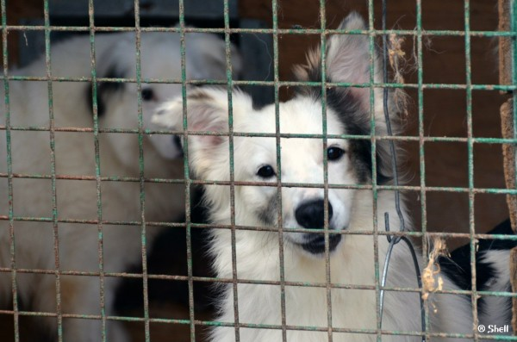

Теоретическая часть. Бездомные животные.
Разумному цивилизованному человеку должно быть очень стыдно выбрасывать животных на улицу. Это далеко не то поведение, которым следует отвечать на доброту и преданность
И все же некоторым людям проще выгнать бедное создание на улицу, сославшись на то, что оно только скулит и загрязняет дом. Так вы же сами довели его до такого состояния. Питомец – это ответственность. С ним нужно ходить на прогулку, желательно несколько раз в день, вовремя кормить его и просто любить. В таком случае вы никогда не пожалуетесь на то, что он сделал свои дела в доме.
Другим частым поводом выбросить на улицу бедное создание служит его ненадобность. Так бывает, когда маленькому ребенку покупают давно обещанного зверька. Проходит немного времени, ребенок теряет к нему интерес и, естественно, перестает ухаживать за ним. Родители, недолго думая, просто выбрасывают питомца. Так и появляются бездомные животные. И таких примеров бесчеловечности много. На городских улицах они бродяжничают, часто погибают под машинами. Бывают и такие случаи, когда бездомные животные подвергаются физическому насилию. Некоторых убивают просто ради забавы.
Если уж так случилось, что вы переезжаете и не можете забрать с собой своего любимчика, то не нужно выгонять его на улицу. Всегда можно найти ему нового владельца среди родственников или друзей. Может, у вас окотилась кошка или ощенилась собака? Не спешите топить малышей. Лучше и добросовестней будет дать объявление в газету и раздать их: всегда найдутся люди, которые хотят завести себе домашнее животное. Есть и другой способ пристроить маленьких пушистиков. Отнесите их в питомник или приют для бездомных животных, там о них позаботятся и найдут им хозяев. И все же самое большое зло совершают не те, кто выбрасывает на улицу бедняжек. Гораздо хуже видеть все это и ничего не предпринимать. Вы замечали, идя по улице, как на вас смотрят бездомные животные? В их глазах столько боли и отчаянья! Никто их не любит, никому они не нужны, вечно голодные и замерзшие. Им не хватает крыши над головой и еды, но больше всего - человеческого тепла.
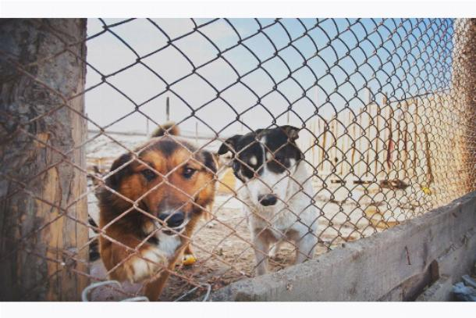

Практическая часть. Волонтёрская помощь приюту: «Эко».

Собака, прошедшая через приют – это как человек, прошедший через тюрьму. Навсегда, на всю жизнь покалечена психика.

В рамках проекта «Бездомные животные» мы посетили собачий приют «Эко» в Некрасовке. Два раза в месяц по выходным мы оказываем помощь животным, оказавшимся на улице. Если волонтер гуляет с животным по 45 минут, животные начинают успешно справляться со стрессом.

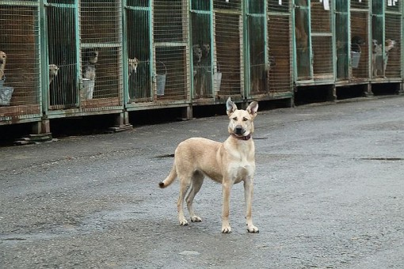

Когда приезжаешь в приют первый раз, плачешь, т.к. в приюте стоит характерный собачий запах, собаки сидят в клетках, ведут себя беспокойно и хотят выйти на волю, но нужно, научится абстрагироваться, т.к. именно ты приехал им помочь.

Не нужно думать, что одним приездом ничего не исправишь, а значит и ехать не нужно — очень даже исправишь!!!
Вы не представляете, как эти собачки каждый раз радуются!!!
Многие из них, когда заходишь к ним в клетку с едой, даже не смотрят в сторону миски, а первым делом бросаются на руки и лезут обниматься!!!
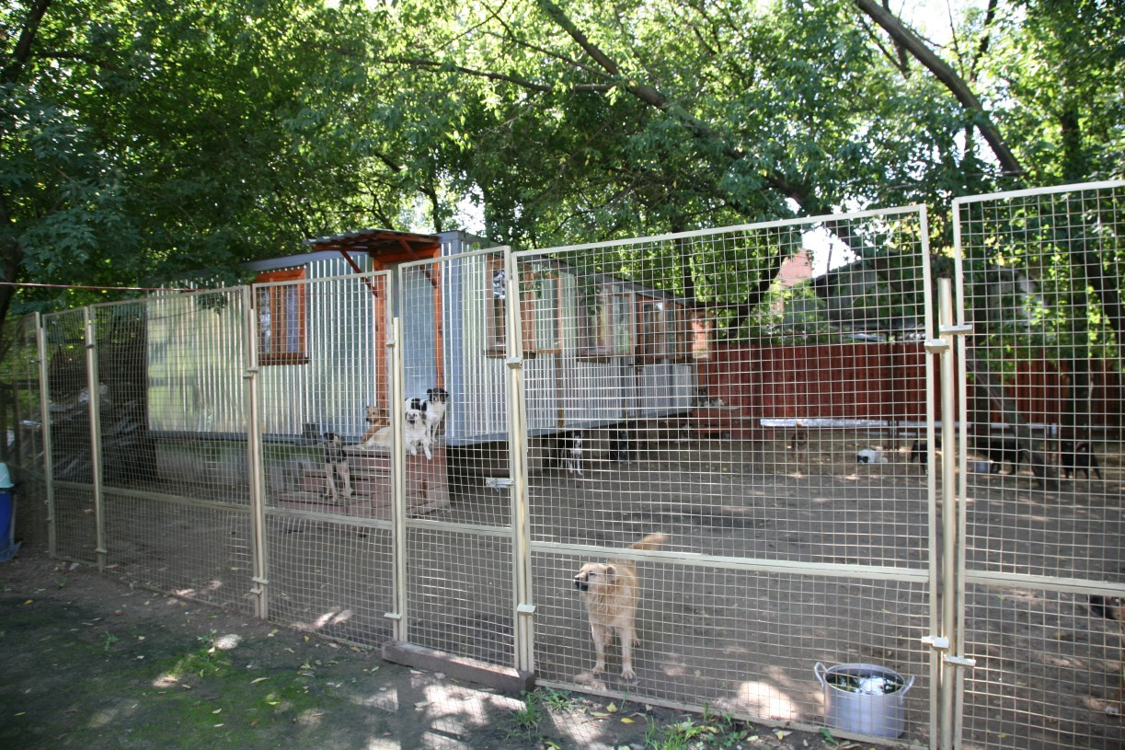

Обычно в обязанности волонтеров входит уборка клеток, выгул собак в соседнем лесопарке. За каждой собачкой ухаживает свой волонтер, почти каждую собаку хочется забрать домой уже только за одни глаза: большие и грустные. Мы помогаем, утепляем клетки, находим лекарства, возим в клинику. Это наше хобби, мы не получаем за это никаких денег, даже наоборот, тратим свои.

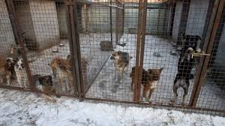

Заключительная часть. (Выводы).

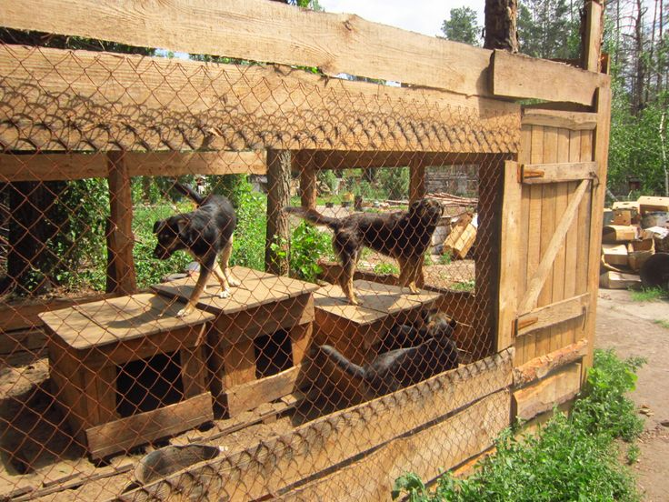

Лучшим решением проблемы животных из приюта в государстве - «домашняя опека». Желающие могут забрать из приюта собаку или кошку и получают зарплату от государства и несут за него моральную и юридическую ответственность.
Но и у каждого человека есть возможность оказать помощь бездомным животным, хотя бы самую малую. Идя с покупками из магазина, дайте кусочек хлебушка. Для вас это не будет большим убытком, а они будут сыты. Еще лучше, если вы возьмете зверька домой и как следует накормите. Не можете содержать дома? Тогда отнесите его в питомник. Бездомные животные очень милые, несмотря на то, что жизнь на улице их изрядно потрепала. К сожалению, живя на улице, они часто подхватывают самые разные болезни и становятся их переносчиками. Это еще один повод отправить их в приют, где проводят осмотр ветеринары. В любом случае собаки и кошки не должны беспризорно разгуливать по улицам. Сердце обливается кровью, когда видишь такую картину. Не будьте жестоки, помогите братьям нашим меньшим!

